### 纪念延安双拥运动80周年——双拥知识一起来学习（二）

**1**

# a5cb6236125a6ae3b02bac7470999e59

**2023年是毛泽东等老一辈无产阶级革命家倡导的延安双拥运动80周年，为全面学习宣传贯彻党的二十大精神，深入贯彻习近平总书记关于双拥工作重要论述，进一步大力弘扬双拥工作优良传统，广泛开展各种纪念活动，巩固发展军政军民团结。潮州市退役军人事务局公众号开设“纪念延安双拥运动80周年双拥知识一起来学习”专栏，回顾双拥历史，连载双拥知识，欢迎大家关注学习。**

**2**

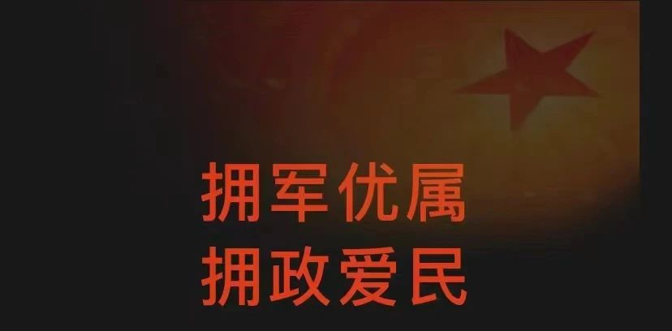

**3**

**双拥工作兴起于1943年延安的双拥运动，八路军留守兵团司令部、政治部公布了《拥政爱民公约》，这是解放军历史上第一个《拥政爱民公约》。**

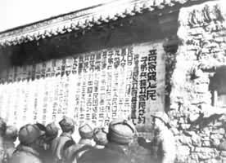

**军民共建是军队和人民共同建设社会主义精神文明的简称。是中国人民解放军各部队同驻地人民群众共同开展的社会主义思想建设和文化建设活动。**



**一是开展双拥活动以基层为重点，注重落实，讲求实效。二是年度有计划，季度有安排，节日有走访，平时有活动。三是各项活动主题鲜明，内容丰富，形式多样，参与广泛，具有时代特色和地域特点。四是健全各项制度，定期检查总结，推进双拥工作社会化、经常化、制度化。**